调研把脉市老科协服务乡村企业做大做强农业产业
2023年8月26日，北海市老科协组织选派的2023-2024年乡村科技特派员和企业分会正副会长组成专家服务团队，在市老科协会长、高级农艺师王雄的带领下深入铁山港区的南康镇、营盘镇走访乡村企业，为本协会企业分会的成员企业调研把脉，以推动乡村企业通过联农带农，把农业产业做大做强，形成品牌，让产业成为乡村振兴的助力剂。
服务团队来到北海桂羊牧业股份有限公司，专家组在听取了企业董事长郭茂康的产业介绍和项目建设发展的基本情况后，根据企业的现状及规划设想，为企业开出了第一个行动方案。科技特派员专家组认为，桂羊牧业应该根椐自己项目已有的种养特色，做好产业规划，按照“种植有机富硒牧草→养殖有机富硒山羊（奶山羊、肉羊）→利用有机山羊粪种植有机富硒嘉宝果→产品深加工开发（山羊奶制品系列、山羊肉分割精深食品加工及果脯、果浆、果酒等）“，把产业基地打造成为有机富硒循环产业标准化示范园，形成自己独特的品牌。并希望企业借参加2023年9月于上海举办的“亚洲天然（有机）产品博览会”的机会，把产品介绍给消费者，让产品走出广西、走向全国、走进国际市场，真正把产业做成联农带农强、经济效益显著的乡村振兴产业。企业分会会长蔡德媛代表老科协为企业桂羊牧业公司授予了“北海市老科学技术工作者协会会员单位”牌匾。
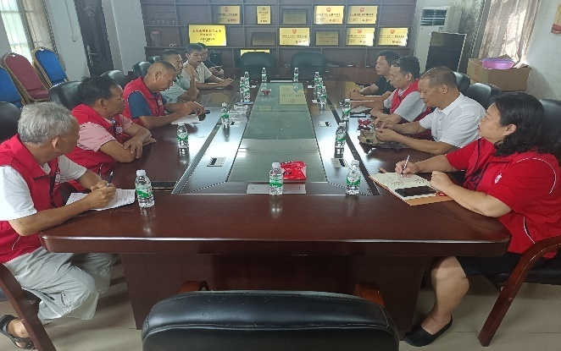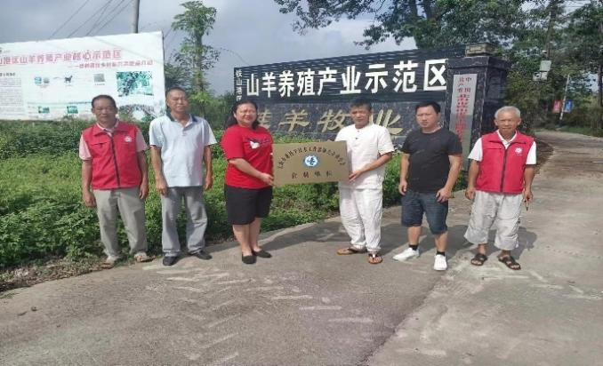
在南康镇大塘村委的北海市稳进种养农民专业合作社，该合作社是一家刚加入市老科协企业分会的会员单位。专家服务团队在大塘村委支部书记陈春燕的陪同下考察和听取其对合作社近年来的经营情况及联结农民打造农业产业的基本介绍。该合作社成立于2017年，流转有农民土地200多亩，主营产品是以蔬菜、薯类及粮油为主，通过线上线下的营销，年销售额300万元左右，带动农民获得了较好的经济效益。但是，为了做大做强产业，提升合作社的发展质量，改变传统农业的做法，合作社计划打造生态富硒瓜菜粮油产业，希望市老科协提供技术和各方面的支持，使合作社联农带农发展乡村振兴产业更上一个台阶，产品质量再上一个档次，形成具有一定影响力的农业品牌。专家服务团队从该村的基本情况出发，提出了打造生态富硒农产品品牌的技术路线，并促成了合作社与企业分会副会长单位广西合浦劳氏粮油食品有限公司初步达成粮油产销合作意向，调研结束后本协会企业分会会长蔡德媛代表老科协为合作社授予了“北海市老科学技术工作者协会会员单位”牌匾。
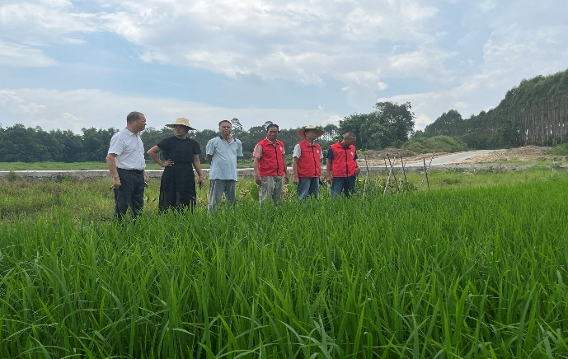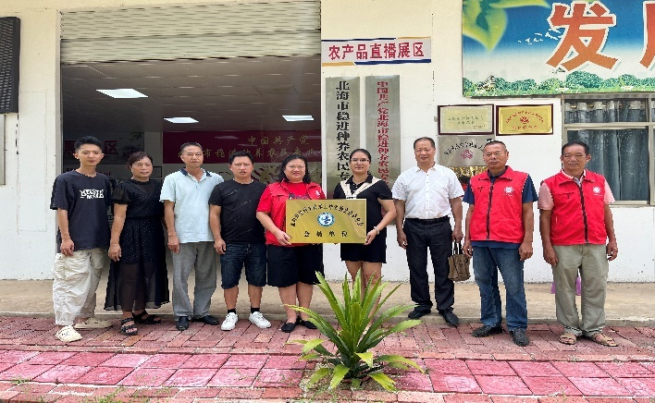
下午，专家服务团队来到了位于营盘镇白东村的北海市茂发农业开发有限公司基地，座谈交流并听取了该公司负责人莫宇介绍公司基地项目建设情况，他说，公司原来主要以种植粉蕉为主业，但由于土地的土壤结构不理想，以及因为市场信息闭塞，产出的产品交给中间商收购销售价格不稳定，正想寻求改变种植品种结构，发展蔬菜等特色产业，但不知是否可行。所以希望市老科协专家服务团队为公司的项目规划把脉会诊，给出一个切实可行的项目方案。专家服务团队根据该公司基地土壤结构及公司原有种植经营品种情况，为该公司提出了一个切实可行的项目计划方案。一是公司原有种植粉蕉的品种不变，继续坚持在做好粉蕉种植的基础上引进新优粉蕉品种，通过采用生态有机种植的技术方式打造高品质粉蕉产品品牌，通过自营销售的模式，以获得更好的经济效益；二采用高畦深沟的技术种植办法，克服耕作层浅薄和水不易渗透的问题，达到丰产稳产；三是在蕉下发展土鸡土鸭养殖或间套种蔬菜的方式，提高种植综合效益；四是条件成熟时发展粉蕉的深加工产业，延伸产业链条。以此为基础，带动周边农民共同发展生态有机优质粉蕉的产业化种植，把它打造成为白东村乡村振兴大产业。
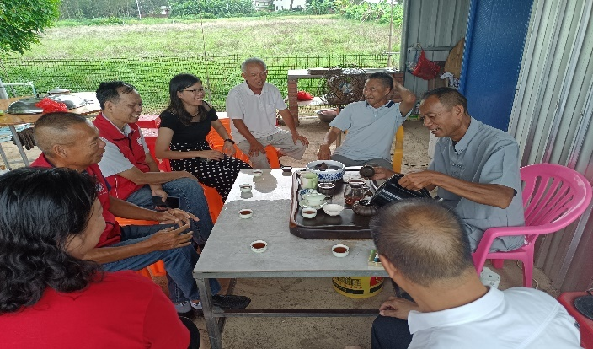
北海市老科协副会长兼农业分会会长、自治区级乡村科技特派员、正高级农艺师杨明彰，农业分会副会长兼畜牧专家服务组组长、自治区级乡村科技特派员、农业技术推广研究员石永胜，农业分会高级农艺师、自治区级乡村科技特派员蒋兴龙，农业分会高级农艺师、自治区级乡村科技特派员龚家就，企业分会会长、自治区级乡村科技特派员、广西利土源农业科技有限公司总经理、农艺师蔡德嫒，企业分会副会长、北海四季惠农生物科技有限公司总经理、经济师张春强，企业分会副会长广西合浦劳氏粮油食品有限公司总经理劳剑业，本协会办公室专职管理员杨晓文参加了上述调研服务活动。

执笔：杨明影

